PEDIDO DE PROVIDÊNCIAS Nº 1500/2024
Conserto de infiltração na via da Rua dos Eucaliptos, esquina com a Rua Ipê, no Bairro Ideal.
Solicita-se, após os trâmites regimentais, que seja enviada cópia da presente proposição ao Poder Executivo, para que realize a seguinte providência:

Conserto de infiltração na via da Rua dos Eucaliptos, esquina com a Rua Ipê, no Bairro Ideal.
Novo Hamburgo, 23 de abril de 2024.
Vereadora Lourdes Valim

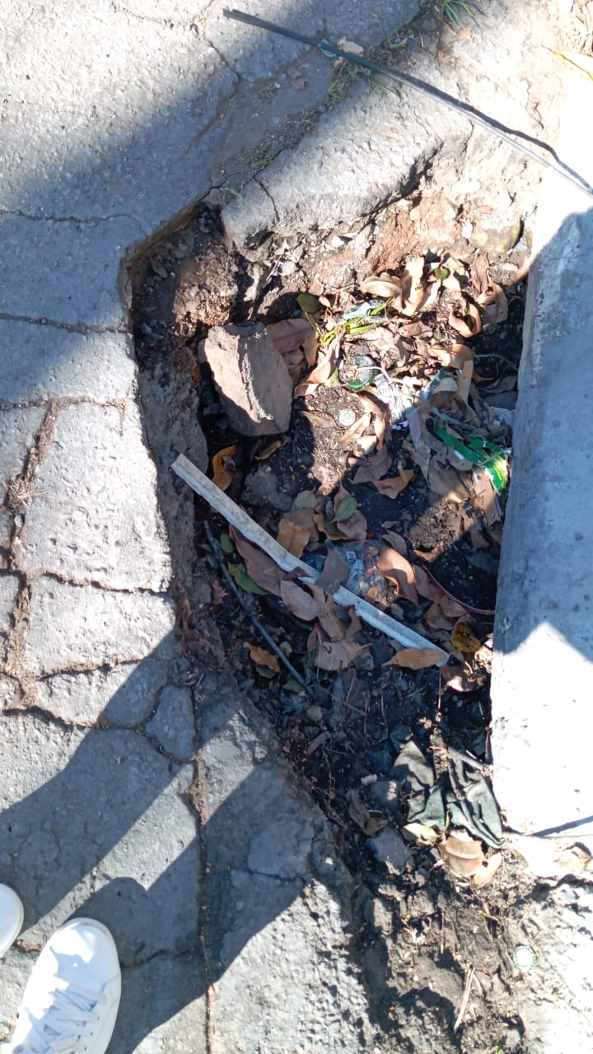

Obs.: Redação conforme original da autora.
/PS

